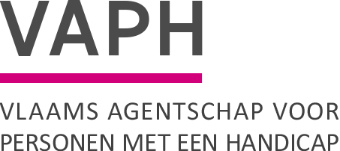  Zenithgebouw  Koning Albert II-laan 37  1030 BRUSSEL  www.vaph.be | INFONOTA
 | Aan: observatie-/ diagnose- en behandelingsunits (ODB), vergunde zorgaanbieders (VZA)
 | 19-10-2023
 | INF/23/31
Contactpersoon | Dorien Willems
E-mail | avf@vaph.be
Telefoon | 02 249 39 84
Bijlagen | 1
Oproep uitbreiding ODB-unit voor de provincie Vlaams-Brabant
In het kader van de toegenomen noden voor volwassenen met een beperking en een complexe problematiek worden de middelen voorzien voor de ODB-units uitgebreid. Hierdoor kan een ODB-unit in Vlaams-Brabant opgericht worden. Een observatie-, diagnose- en behandelingsunit (ODB-unit) biedt tijdelijke ondersteuning aan meerderjarige personen met een handicap met ernstige gedragsstoornissen.

In Vlaams-Brabant is er momenteel nog geen voorziening die een ODB-unit inricht. De voorziene uitbreiding wordt geconcipieerd als ‘6 voltijdse plaatsen’. De ondersteuning kan ingevuld worden met zowel residentiële, ambulante als mobiele ondersteuning. De voorziening wordt erkend en gesubsidieerd voor 656,4 personeelspunten en 57.559,8 euro werkingsmiddelen. Het Besluit van de Vlaamse Regering van 8 december 2017 over de erkenning en subsidiëring van observatie-, diagnose- en behandelingsunits zal hiertoe aangepast worden.

Meer informatie over de erkennings, subsidiërings en kwaliteitsvoorwaarden kan u nalezen op de website van het VAPH: https://www.vaph.be/professionelen/ODB-units/erkenning/wat-een-odb-unit

Intekenen voor de oproep

Voorzieningen in Vlaams-Brabant met ervaring en kennis in het omgaan met personen met een verstandelijke handicap en ernstige gedragsstoornissen kunnen intekenen op deze oproep tot en met 20 november 2023.

In de oproep moeten volgende vragen voldoende ingevuld en gemotiveerd worden:
- Omschrijf de handicapspecifieke kennis en ervaring binnen de voorziening in het omgaan met personen met een verstandelijke beperking en bijkomende gedragsproblemen.
- Welke omkadering en personeel zal voorzien worden?
- Welke infrastructurele mogelijkheden zijn er momenteel en/of in de toekomst om deze doelgroep op te vangen?
- Binnen welke periode kan de ODB-ondersteuning opstarten? Welke drempels zijn er om op te starten? Is er een concreet plan van aanpak in functie van de opstart?

Op basis van deze criteria zal het VAPH één of meer kandidaten selecteren voor een verdiepend gesprek.
Op basis van de gegevens in de aanvraag en de verduidelijkingen die in het gesprek gegeven worden zal het VAPH een voorstel aan de Vlaamse Regering voorleggen

De oproep vindt u in bijlage. Alle rubrieken dienen voldoende ingevuld en gemotiveerd te worden.

James Van Casteren
Administrateur-generaal

